ФЕДЕРАЛЬНОЕ ГОСУДАРСТВЕННОЕ БЮДЖЕТНОЕ УЧРЕЖДЕНИЕ НАУКИ ИНСТИТУТ ЭЛЕМЕНТООРГАНИЧЕСКИХ СОЕДИНЕНИЙ
им. А.Н. Несмеянова РОССИЙСКОЙ АКАДЕМИИ НАУК
__________________________________________________________________________

На правах рукописи

ПОЛУКЕЕВ
АЛЕКСЕЙ ВИКТОРОВИЧ

ПИНЦЕТНЫЕ КОМПЛЕКСЫ ИРИДИЯ - КАТАЛИЗАТОРЫ ДЕГИДРИРОВАНИЯ СПИРТОВ И АЛКАНОВ

02.00.08 – Химия элементоорганических соединений
02.00.03 – Органическая химия

АВТОРЕФЕРАТ
диссертации на соискание ученой степени
кандидата химических наук

Москва 2012
Работа выполнена в Лаборатории химии металлоорганических кластеров Федерального государственного бюджетного учреждения науки Института элементоорганических соединений им. А.Н. Несмеянова Российской академии наук (ИНЭОС РАН)

НАУЧНЫЕ РУКОВОДИТЕЛИ:  кандидат химических наук,  старший научный сотрудник  доктор химических наук, профессор | Куклин Сергей Александрович  Коридзе Автандил Александрович
ОФИЦИАЛЬНЫЕ ОППОНЕНТЫ:  доктор химических наук, профессор  кандидат химических наук,  старший научный сотрудник | Пасынский Александр Анатольевич  (ИОНХ РАН)  Кривых Василий Васильевич  (ИНЭОС РАН, Лаборатория металлоорганических соединений )
ВЕДУЩАЯ ОРГАНИЗАЦИЯ: | Химический факультет Московского государственного университета  им. М. В. Ломоносова

Защита состоится 19 декабря 2012 года в 13⁰⁰ часов на заседании диссертационного совета Д 002.250.01 при Федеральном государственном бюджетном учреждении науки Институт элементоорганических соединений им. А.Н. Несмеянова Российской академии наук по адресу: 119991, ГСП-1, г. Москва, В-334, ул. Вавилова, 28.

С диссертацией можно ознакомиться в библиотеке ИНЭОС РАН
Автореферат диссертации разослан ____ ноября 2012 года

Отзывы на автореферат просим направлять по адресу: 119991, ГСП-1,
г. Москва, В-334, ул. Вавилова, д. 28.

Ученый секретарь диссертационного совета Д 002.250.01 при ИНЭОС РАН  кандидат химических наук | Ольшевская В. А.

ОБЩАЯ ХАРАКТЕРИСТИКА РАБОТЫ
Актуальность работы. В последние десятилетия, в связи с растущим загрязнением окружающей среды и ограниченностью запасов ископаемых топлив, водородная энергетика привлекает широкое внимание исследователей. Водород представляет собой высококалорийное и экологически безупречное топливо, перспективы его использования в качестве горючего для автомобилей и топливных элементов весьма заманчивы. В связи с рядом сложностей при получении и хранении водорода актуальной задачей является разработка методов генерирования водорода из некоторых доступных жидких органических субстратов, в частности спиртов и алканов. С другой стороны, превращение в процессе дегидрирования весьма инертных алканов и реакционноспособных, но обладающих не слишком широким кругом возможностей для модификации спиртов, соответственно в олефины и карбонильные соединения, в особенности в терминальные алкены и альдегиды, представляет самостоятельный интерес.
Данная работа посвящена изучению дегидрирования спиртов и алканов пинцетными комплексами иридия. Пинцетные комплексы представляют собой комплексы металлов с тридентантными лигандами, в которых донорные атомы расположены меридионально. Получив мощный толчок к развитию в 90-х годах прошлого века после открытия выдающихся каталитических свойств у ряда пинцетных комплексов, в настоящее время химия этих соединений представляет собой популярную и одну из наиболее динамично развивающихся область металлоорганической химии. Благодаря возможности варьировать хелатированный атом металла, стерические и электронные свойства пинцетного лиганда, а также дополнительные лиганды в комплексе, открываются широкие возможности для рационального дизайна катализаторов на основе пинцетных комплексов. Диапазон катализируемых пинцетными комплексами реакций простирается от полимеризации и конденсации до С-С сочетания и гидрирования/дегидрирования. В частности, пинцетные комплексы иридия являются наиболее эффективными гомогенными катализаторами такой важной реакции как дегидрирование алканов.
По этой причине исследования, направленные на повышение каталитической активности пинцентых комплексов в реакции дегидрирования алканов, а также спиртов, которые легче подвергаются отщеплению водорода, являются актуальными и перспективными.
Цель работы. В рамках общего направления по получению водорода из доступных органических субстратов, данная работа преследует три цели:
-оценить электронные свойства различных пинцетных лигандов, используемых в дегидрировании алканов;
-провести иммобилизацию пинцетных комплексов иридия - катализаторов дегидрирования алканов;
-изучить реакцию дегидрирования спиртов пинцетными комплексами иридия.
Научная новизна и практическая значимость работы.
Несколькими независимыми методами установлена относительная донорная способность пинцетных лигандов различного типа, что важно для понимания каталитической активности соответствующих комплексов. Проведено исследование возможностей иммобилизации бис(фосфинитных) пинцетных комплексов иридия; синтезирован закрепленный на полинорборнене катализатор и проведены его испытания в реакции дегидрирования алканов.
Изучена реакция дегидрирования спиртов рядом пинцетных комплексов иридия. Показано, что эти соединения являются высокоэффективными катализаторами дегидрирования вторичных спиртов; катализ может проходить в основных, нейтральных и кислотных условиях в зависимости от использованного предшественника катализатора. Первичные спирты легко подвергаются декарбонилированию, подробно исследованному на примере этанола. Выделен и охарактеризован ряд новых интермедиатов этой реакции и предложен ее механизм, проливающий свет также и на каталитический цикл.
Апробация работы. Результаты диссертационной работы были представлены на Всероссийской конференции «Итоги и перспективы химии элементоорганических соединений» (Москва, 2009), и на международной конференции "8th International School of Organometallic Chemistry" (Камерино, Италия, 2011).
Публикации. По теме диссертации опубликованы 2 статьи в научных журналах, рекомендованных ВАК, и 2 тезиса в сборниках докладов научных конференций.
Структура и объём диссертации. Диссертация состоит из введения, литературного обзора, обсуждения полученных результатов, экспериментальной части, выводов и списка литературы. Работа изложена на 154 страницах и содержит 6 таблиц, 39 рисунков и 101 схему. Библиография включает 185 ссылок.
Диссертационное исследование выполнено в Лаборатории химии металлоорганических кластеров ИНЭОС РАН при финансовой поддержке Программы фундаментальных исследований Отделения химии и наук о материалах РАН (П-8).
Автор выражает благодарность П. В. Петровскому, А. С. Перегудову и В. А. Новикову за регистрацию спектров ЯМР, Ф. М. Долгушину и А. Ф. Смольякову за проведение рентгеноструктурных исследований, М. Г. Езерницкой за регистрацию ИК-спектров, C. М. Перегудовой за проведение электрохимических ислледований, сотрудникам Лаборатории микроанализа ИНЭОС РАН за выполнение элементных анализов синтезированных соединений.
ОСНОВНОЕ СОДЕРЖАНИЕ РАБОТЫ
1. Оценка электронных свойств пинцетных лигандов, используемых в дегидрировании алканов
Пинцетные комплексы иридия с лигандами 1-4 (рис.1) являются наиболее активными гомогенными катализаторами дегидрирования алканов, известными на сегодняшний день. Следует заметить, что в литературе не существует единого мнения относительно электронных свойств пинцетных лигандов. В то же время, понимание факторов, определяющих активность пинцетных комплексов иридия с указанными лигандами, является критически важным для рационального дизайна катализаторов. Наибольшие трудности вызывает сравнение электронных характеристик бис(фосфинового) лиганда 1 и бис(фосфинитного) лиганда 2. Очевидно, что замена метиленовых -CH₂- групп на атомы кислорода в лиганде 1
Рис.1
приведет к двум разнонаправленным эффектам. С одной стороны, обладающий более высокой электроотрицательностью кислород будет сильнее оттягивать электронную плотность с атомов фосфора, с другой – положительный мезомерный эффект атомов кислорода приведет к возрастанию электронной плотности в бензольном кольце, в том числе на ипсо-атоме углерода. Было неясно, какой из этих эффектов в большей степени будет влиять на электронную плотность на атоме металла.
Выводы, сделанные на основе измерений частот колебаний ν(CO) соответствующих карбонильных производных комплексов иридия Ir(CO)[2,6-(^{t}Bu₂PO)₂C₆H₃] (5) и Ir(CO)[2,6-(^{t}Bu₂PCH₂)₂C₆H₃] (6) Брукхартом, были поставлены под сомнение Голдманом на основании расчетных данных.
Для прояснения вопроса об электроно-донорных свойствах пинцетных лигандов, необходимо было использовать альтернативный ν(CO) экспериментальный метод их оценки. В качестве такого метода нами был выбран ЯМР ¹⁹F пара-фторфенильних производных пинцетных комплексов. Известно, что химический сдвиг ядра ¹⁹F в пара-замещенных фторбензолах отражает сумму индуктивного и мезомерного эффектов заместителей в пара положении (R. W. Taft et al., Chem. Rev. 1991, 91, 165). Было очевидно, что попытка связать пара-фторфенильную группу непосредственно с атомом иридия в пинцетном комплексе может привести не только к синтетическим трудностям, но и осложнить интерпретацию результатов, так как в силу трехвалентности атома иридия неизбежно образование смеси изомеров из-за наличия дополнительных лигандов. Поэтому было решено использовать в качестве модели комплексы палладия, которые помимо лигандов 1-4 содержат только пара-фторфенильную группу.
1.1. Синтез пара-фторфенильных производных пинцетных комплексов палладия
Исходные хлоридные комплексы палладия 7, 9 и 10 были получены по литературным методикам, новый комплекс 8 был синтезирован циклопалладированием бис(фосфинита) 1,3-(^{t}Bu₂PO)₂C₆H₄. Для того, чтобы облегчить нуклеофильное замещение, хлориды были превращены в соответствующие трифторацетаты (схема 1). В случае комплексов на основе металлоценов 9 и 10 вместо CF₃COOAg был использован трифторацетат таллия, чтобы избежать окисления по центральному атому металлоцена.
Обработкой комплексов 11-14 пара-фторфениллитием получены целевые пара-фторфенильные производные 15-18 с выходами от низких до умеренных. Соединения 15-18 полностью охарактеризованы мультиядерной спектроскопией ЯМР и элементным анализом; для комплексов 16 и 17 было выполнено также рентгеноструктурное исследование монокристаллов (рис. 2 и 3)

Схема 1

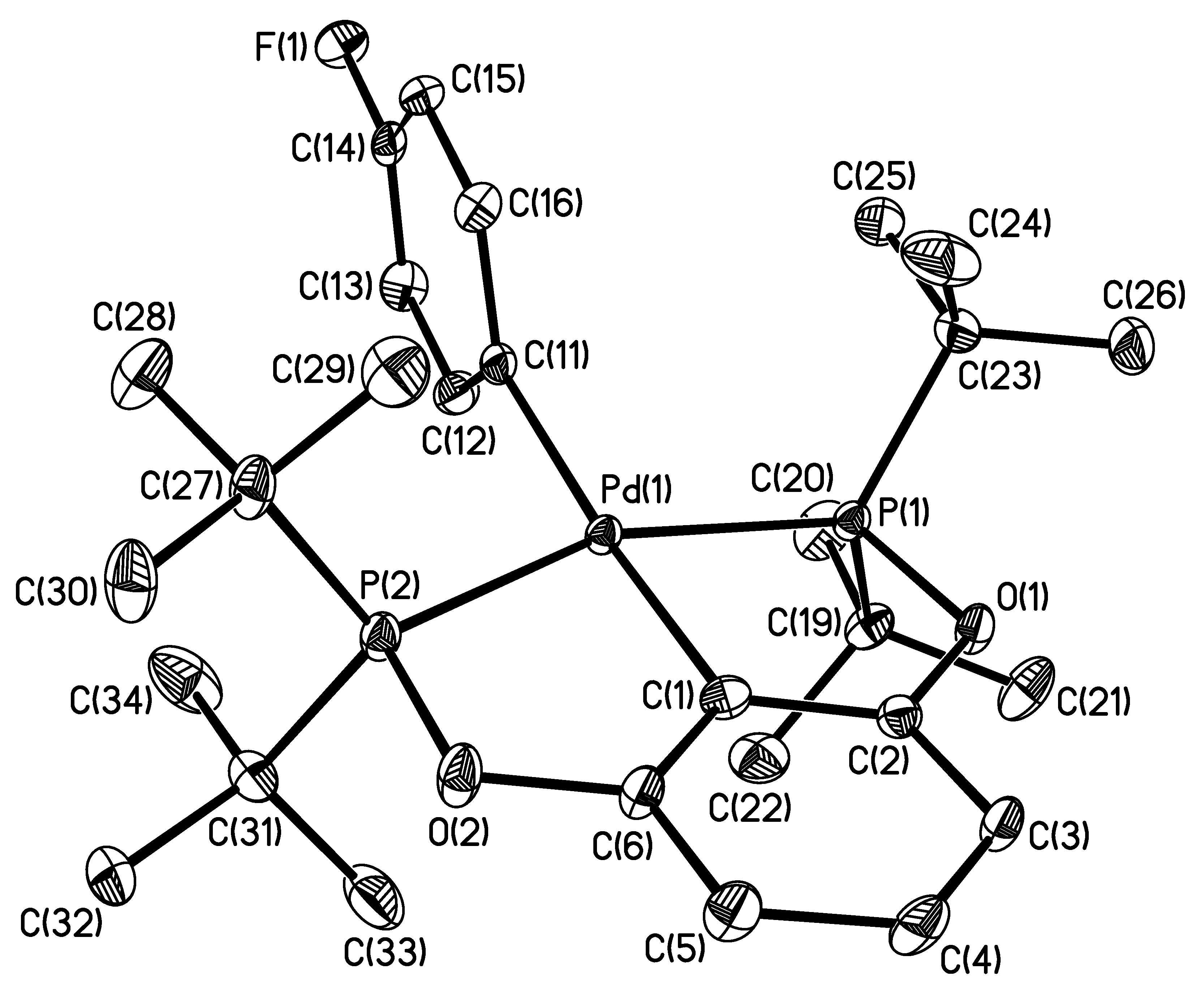
Рис. 2. Молекулярная структура комплекса 16. Избранные длины связей [Å] и углы [º]: Pd(1)-C(1) 2.031(2), Pd(1)-C(11) 2.078(2), Pd(1)-P(1) 2.2794(6), Pd(1)-P(2) 2.2835(6), C(1)-Pd(1)-C(11) 174.23(9), C(1)-Pd(1)-P(1) 79.79(7), C(1)-Pd(1)-P(2) 79.64(7), P(1)-Pd(1)-P(2) 158.63(2).
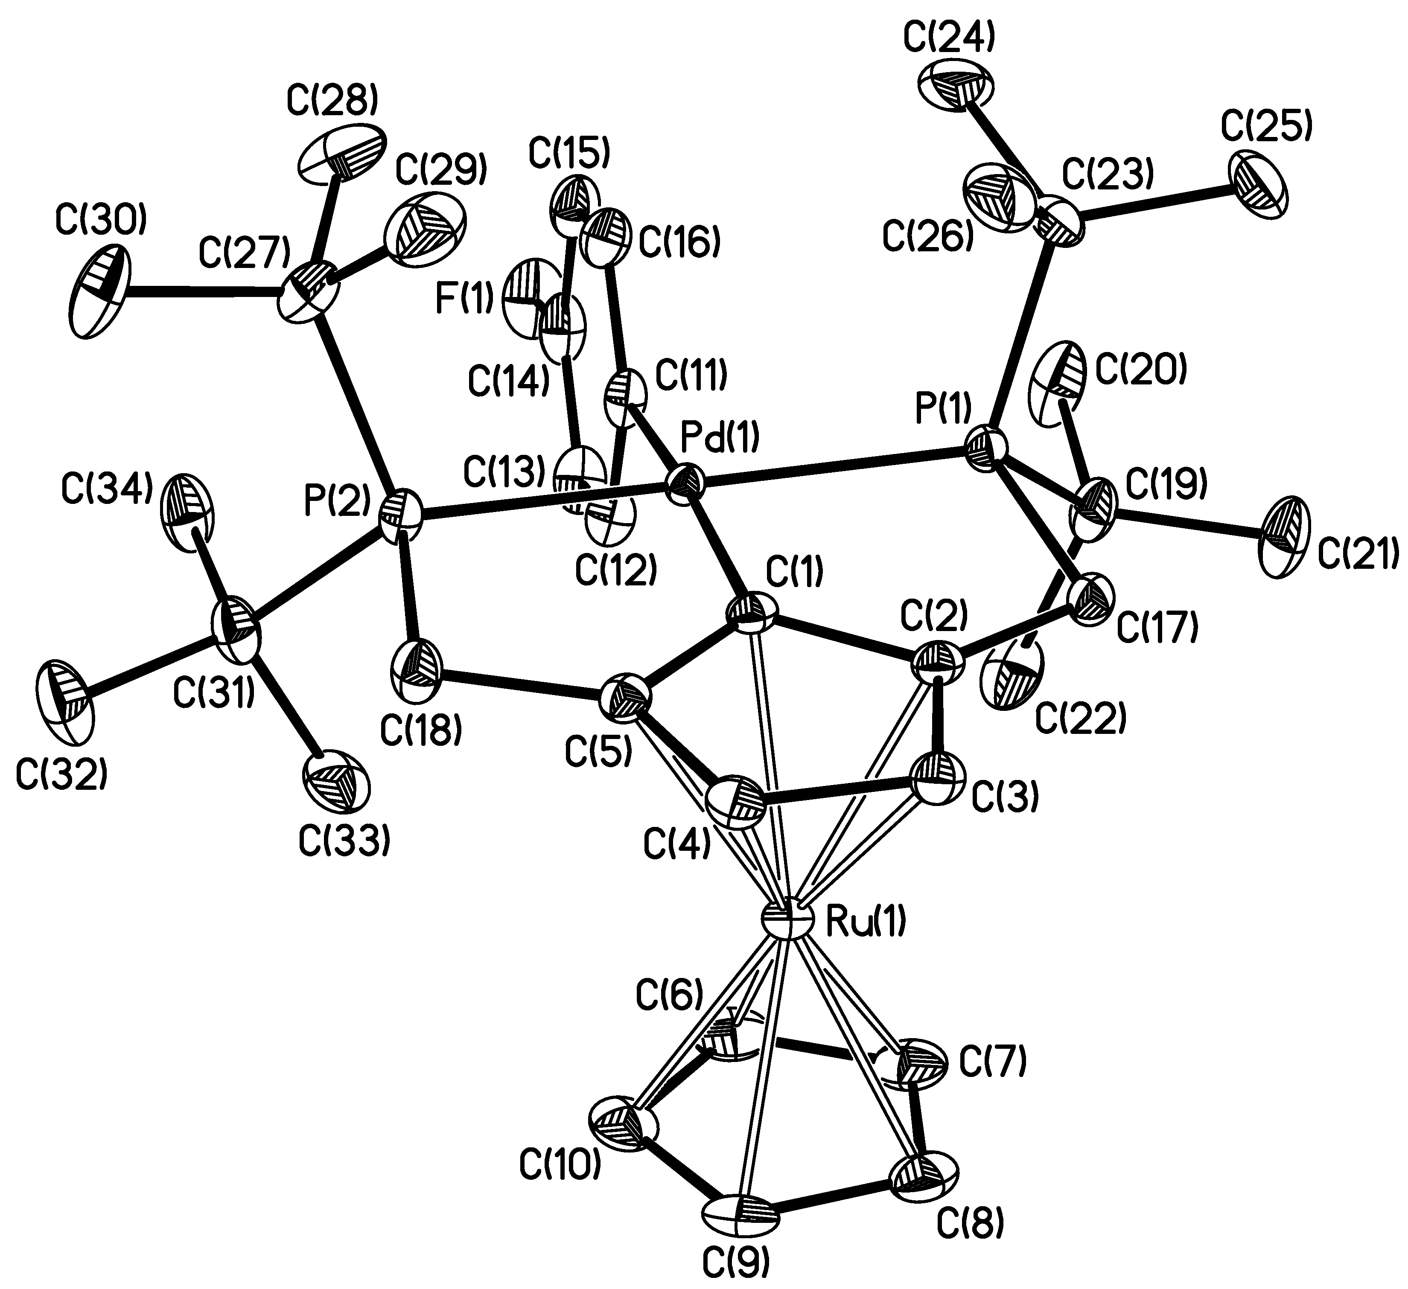
Рис. 3. Молекулярная структура комплекса 17. Избранные длины связей [Å] и углы [º]: Pd(1)-C(1) 2.006(2), Pd(1)-C(11) 2.104(2), Pd(1)-P(1) 2.3247(5), Pd(1)-P(2) 2.3253(5), C(1)-Pd(1)-C(11) 171.41(7), C(1)-Pd(1)-P(1) 80.11(5), C(1)-Pd(1)-P(2) 80.16(5), P(1)-Pd(1)-P(2) 157.15(2).

Атом палладия в 16 и 17 находится в плоско-квадратном окружении, при этом плоскость фторбензольного кольца практически перпендикулярна плоскостям бензольного и циклопентадиенильного колец пинцетных лигандов, соответственно. Также, мы провели окисление комплекса 18 на основе ферроцена по атому железа с помощью [Cp₂Fe]PF₆ (схема 2), чтобы выяснить как повлияет окисление ферроценового остова на электронные свойства лиганда. Несмотря на то, что в спектре ЯМР ¹H полученный парамагнитный катионный комплекс 19 демонстрирует уширенные сигналы в диапазоне от 33 до -118 м.д., его сигналы в спектрах ЯМР ³¹P{¹H} and ¹⁹F{¹H} достаточно узкие.
Схема 2
1.2. Сравнение ЯМР химических сдвигов ядер ¹⁹F. Электронные свойства пинцетных лигандов
Химические сдвиги ядер ¹⁹F для комплексов 15-19 были измерены относительно внутреннего фторбензола в двух растворителях, C₆D₆ и CD₂Cl₂ (табл. 1). Кроме того, для нескольких комплексов были также измерены константы спин-спинового взаимодействия ¹J(¹³C-¹⁹F), которые также можно использовать для оценки электронных свойств заместителей. Известно, что указанные КССВ уменьшаются по мере роста экранирования ядра ¹⁹F; как видно из табл. 1, такая зависимость существует и для исследованных нами соединений.
Таблица 1. ЯМР параметры для комплексов 15-19.
Вещество  (Ar = C₆H₄F-p) | Хим. сдвиги ядер ¹⁹F, м.д.^{а} /  КССВ ¹J (¹³C-¹⁹F) (Гц)
Вещество  (Ar = C₆H₄F-p) | Раствор в  C₆D₆ | Раствор в  CD₂Cl₂
PdAr[^{tBu}P,C,P] (15) | 11.60 | 12.67/236.6
PdAr[^{tBu}PO,C,OP] (16) | 10.47 | 11.49/237.1
PdAr[^{tBu}P,C,P^{Fe}] (18) | 11.98 | 13.11/235.7
PdAr[^{tBu}P,C,P^{Ru}] (17) | 11.90 | 13.08
{PdAr[^{tBu}P,C,P^{Fe}]}PF₆ (19) | - | 12.95
^{а}Сильнопольный сдвиг относительно фторбензола
Чем в более сильном поле находится сигнал ядра ¹⁹F, тем более электроно-донорным является изучаемый заместитель в бензольном кольце. Как видно из данных табл. 1, атом металла в бис(фосфинитном) комплексе 16 обладает значительно меньшей электронной плотностью, чем в бис(фосфиновых) комплексах 15, 17 и 18; разница между тремя бис(фосфиновыми) комплексами значительно менее выражена.
Интересно сравнить данные о донорной способности лигандов, полученные с помощью ЯМР ¹⁹F, с данными ν(CO). Как показано на рис. 4, существует корреляция между химическими сдвигами ядер ¹⁹F пара-фторфенильных производных комплексов палладия с пинцетными лигандами и частотами колебаний ν(CO) карбонильных аддуктов комплексов иридия с теми же лигандами. Катионный комплекс 19 выпадает из этой зависимости, очевидно, в силу парамагнетизма. Несмотря на значительную удаленность атома фтора от парамагнитного центра, вклад парамагнитной составляющей в экранирование ядра ¹⁹F оказывается достаточным, чтобы исказить данные об электронной плотности на атоме Pd, полученные методом ЯМР ¹⁹F.
Рис. 4
Таким образом, для изучаемых соединений методы ЯМР ¹⁹F и ν(CO) дают сопоставимые результаты, что позволяет снять сомнения о корректности использования ν(CO).
1.3. Циклическая вольтамперометрия
Дополнительные подтверждения сделанных выводов были получены при исследовании комплексов 15, 16 и 18 методом ЦВА (табл. 2).
Таблица 2. Потенциалы окисления, измеренные методом ЦВА.
Вещество  (Ar = C₆H₄F-p) | E^{ox} (Fe^{II}/Fe^{III}) (В) | E^{ox}(Pd^{II}/Pd^{IV}) (В)
PdAr[^{tBu}P,C,P] (15) |  | 0.60
PdAr[^{tBu}PO,C,OP] (16) |  | 0.83
PdAr[^{tBu}P,C,P^{Fe}] (18) | -0.10 | 1.17

Условия: СУ электрод, скорость развертки 200 мВ с⁻¹, 0.1 M Bu₄NPF₆ в 9:1 смеси CH₃CN/CH₂Cl₂, Cp₂Fe/Cp₂Fe⁺ в качестве внутреннего стандарта.
Для всех соединений наблюдались необратимые пики окисления, отвечающие переходу Pd^{II}/Pd^{IV}. На ЦВА комплекса 18 присутствует также обратимый пик, относящийся к одноэлектронному окислению по атому железа. Данные ЦВА подтверждают заключения, сделанные на основе спектральных методов. Так, бис(фосфинитный) комплекс 16 подвергается окислению при значительно более высоком потенциале (ΔE^{ox} = 230 мВ), чем его бис(фосфиновый) аналог 15, что говорит о меньшей электронной плотности на Pd в 16. Окисление комплекса 18 по атому железа делает невозможным прямое сравнение с 15 и 16 на основе электрохимии; тем не менее, можно сделать вывод о значительном снижении донорной способности лиганда при окислении, что согласуется с данными νCO.
Таким образом, благодаря применению нескольких независимых экспериментальных методов, впервые убедительно установлено, что по возрастанию электроно-донорной способности пинцетные лиганды располагаются в следующий ряд: [^{tBu}P,C,P^{Fe+}]⁻, [2,6-(^{t}Bu₂PO)₂C₆H₃]⁻, [2,6-(^{t}Bu₂PCH₂)₂C₆H₃]⁻, [^{tBu}P,C,P^{Ru}]⁻, [^{tBu}P,C,P^{Fe}]⁻.
2. Иммобилизация пинцетных комплексов иридия - катализаторов дегидрирования алканов
Одной из основных проблем, препятствующих практическому применению пинцетных комплексов иридия, наряду с все еще недостаточной активностью, является сложность отделения катализатора от продуктов реакции, характерная для большинства гомогенных катализаторов. Иммобилизация (закрепление) пинцетных комплексов иридия на инертной подложке, позволяющей легко отделить их от катализата с последующим возвращением в каталитический цикл, стала бы важным шагом на пути к их практическому использованию.
Для закрепления комплека на подложке, необходимо наличие соответствующих полярных или реакционноспособных функциональных групп в пинцетном лиганде, и здесь возникает проблема устойчивости таких групп в условиях получения и функционирования катализаторов. К началу данной работы взаимодействие пинцетных комплексов иридия с какими-либо веществами, отличными от субстратов дегидрирования, практически не было изучено.
Бис(фосфинитные) пинцетные комплексы иридия отличает высокая каталитическая эффективность и относительная синтетическая доступность, поэтому опробовать подходы к иммобилизации было решено именно на них.
2.1. Комплекс со сложноэфирной группой. Попытки модификации, образование дважды циклометаллированных комплексов
Попытки синтезировать комплексы, содержащие -CH₂OH и -CH₂NR₂ заместители в бензольном кольце, не увенчались успехом и показали неустойчивость фрагмента углерод-гетероатом в бензильном положении на стадии металлирования. Нам удалось получить комплекс со сложноэфирной группой 23 (схема 3), которая оказалась устойчивой при катализе (см. ниже), однако модифицировать ее в более активную для закрепления на подложке (гидролиз, переэтерификация этиленгликолем и т. п.) не удалось. Во всех случаях происходило деметаллирование либо образовывались сложные смеси продуктов.

Схема 3
К неожиданному результату привела попытка кислотного гидролиза. Так, взаимодействие комплекса 23 или его незамещенного аналога 24 с TFA привело к образованию циклометаллированных по одной из трет-бутильных групп комплексов 25 и 26, соответственно (схема 4), которые были охарактеризованы мультиядерной спектроскопией ЯМР и элементным анализом.
Схема 4
Комплексы 25 и 26 являются координационно-ненасыщенными; так, комплекс 25 легко присоединяет CO и ^{t}BuNC с образованием 18-электронных аддуктов охарактеризованных методами ЯМР ¹Н, ¹³С, ³¹Р и элементным анализом. Для комплекса 27 также было выполнено ренгеноструктурное исследование монокристалла, его структура представлена на рис. 5.

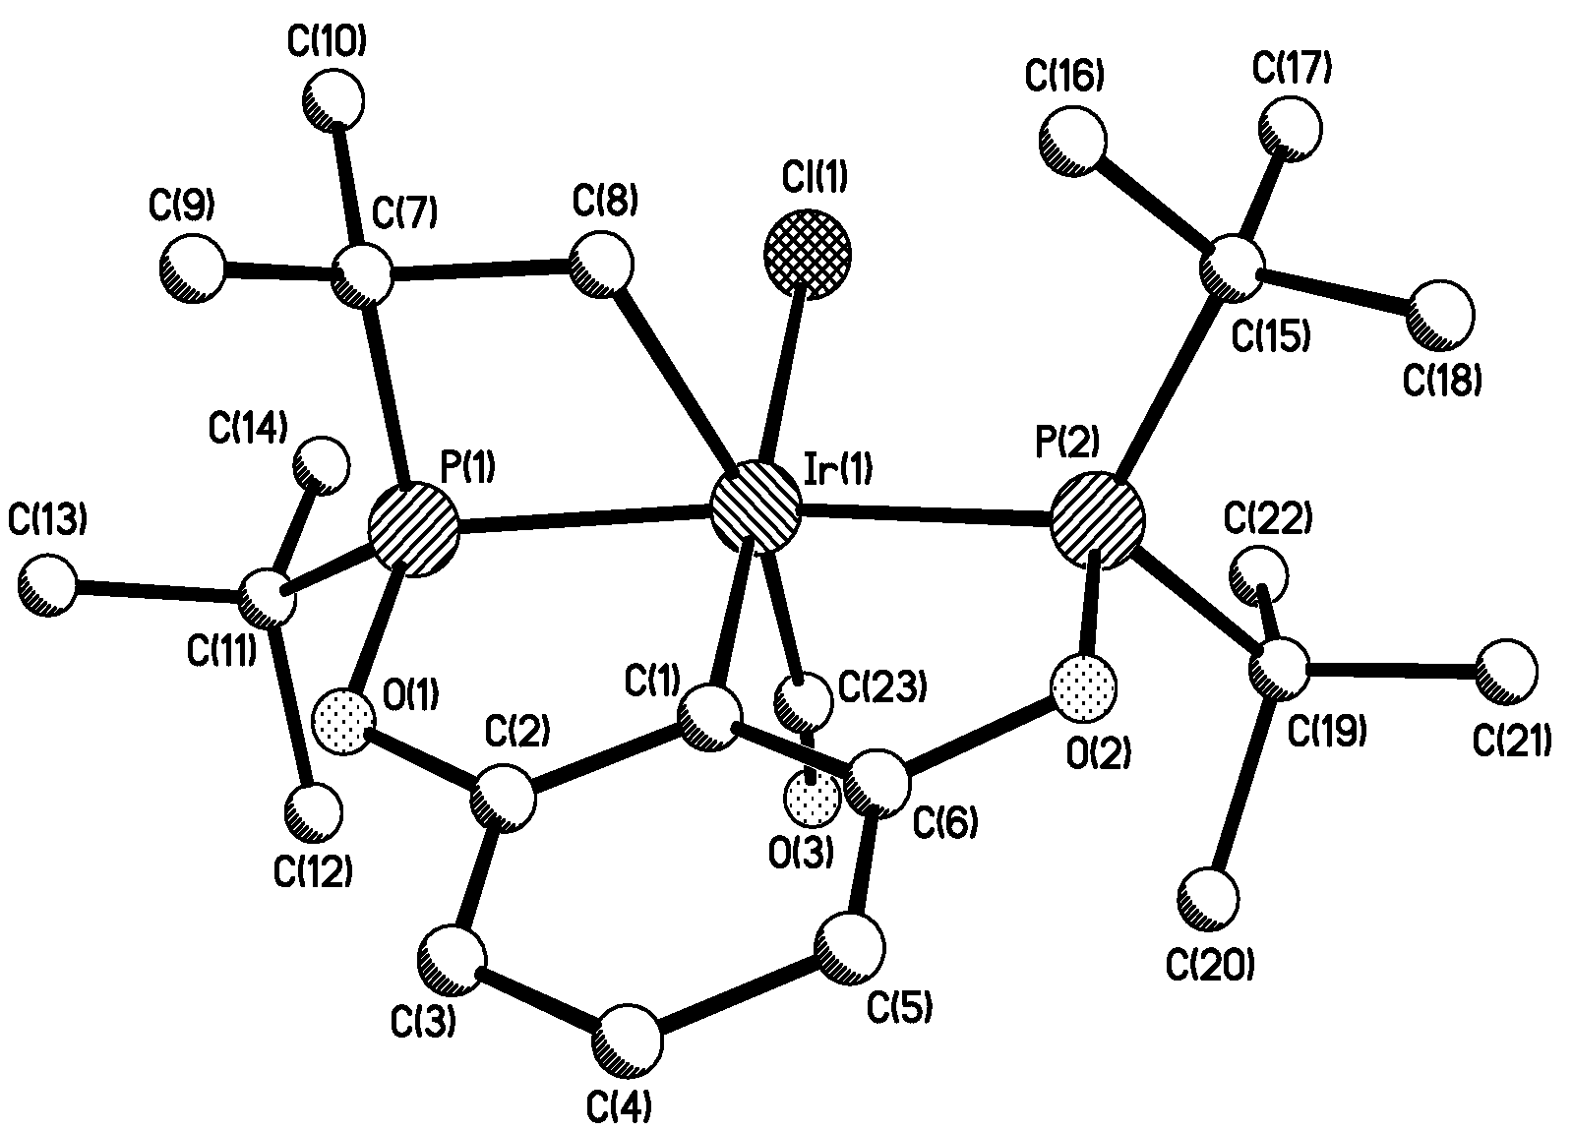
Рис. 5. Молекулярная структура комплекса 27. Избранные длины связей [Å] и углов [°]: Ir(1)-C(1) 2.029(3), Ir(1)-C(8) 2.172(4), Ir(1)-P(1) 2.2719(9), Ir(1)-P(2) 2.3736(9), Ir(1)-Cl(1) 2.4479(10), Ir(1)-C(23) 1.910(4), C(1)-Ir(1)-Cl(1) 173.7(1), P(1)-Ir(1)-P(2) 156.93(3), C(23)-Ir(1)-C(8) 162.3(2), C(7)-C(8)-Ir(1) 105.8(3), C(7)-P(1)-Ir(1) 95.0(2), C(1)-Ir(1)-C(8) 85.0(2).

Атом иридия находится в искаженном октаэдрическом окружении. Расстояние Ir(1)-P(1) на 0.1 Å короче, чем Ir(1)-P(2), что говорит о стягивающем влиянии четырехчленного металлацикла.
Интересно, что образование дважды циклометаллированных комплексов, по-видимому, происходит по окислительному механизму, а не через протонирование, что подтверждается реакцией с некоторыми окислителями, например CF₃COOAg (схема 5). Таким образом, обнаруженная нами реакция представляет собой редкий пример активации связи С-Н в мягких условиях под действием окислителя.
Схема 5
2.2. Пинцетный комплекс с норборненовым фрагментом
Новый подход заключался в том, чтобы ввести в состав комплекса норборненовый фрагмент, который устойчив в ходе катализа, и вместе с тем легко может быть введен в сополимеризацию в условиях ROMP. В качестве целевого соединения нами выбран комплекс, изображенный на схеме 6. По аналогии со сложноэфирной группой, можно было полагать, что и амидная группа будет устойчива во время металлирования и катализа; необходимый трициклический амин можно относительно просто получить в виде одного изомера.
Резорцин 34, связанный с норборненовым фрагментом, был получен взаимодействием защищенного хлорангидрида 3,5-дигидроксибензойной кислоты 31 и трициклического амида 32 с последующим снятием ацетильной защиты (схема 7). Фосфорилирование и циклометаллирование 34 позволило получить целевой комплекс 36, который был введен в сополимеризацию с норборненом в присутствии катализатора Граббса. Соединения 36 и 37 охарактеризованны ЯМР ¹Н, ³¹Р{¹Н} и элементным анализом.
Схема 6
2.3. Каталитические испытания новых комплексов иридия в реакции дегидрирования алканов
Были проведены каталитические испытания комплекса с карбоксиэтильной группой 23 и иммобилизованного на полинорборнене комплекса 37 в модельной реакции дегидрирования циклооктана в присутствии акцептора водорода (схема 8). Активность комплекса 23 (1450 TON) сопоставима с другими бис(фосфинитными) комплексами; активность иммобилизованного комплекса 37 (880 TON) несколько ниже. Изложенный выше подход к иммобилизации оказался лучше, чем описанное закрепление на полистироле и силикагеле, однако закрепленный на окиси алюминия катализатор продемонстрировал более высокую активность, чем 37.
Схема 7
Схема 8
3. Изучение реакции дегидрирования спиртов пинцетными комплексами иридия
Реакция дегидрирования спиртов является значительно менее эндотермичной, чем реакция дегидрирования алканов, поэтому может протекать в более мягких условиях. Такой процесс представляет интерес как удобный способ получения водорода для топливных элементов и как синтетический метод для «зеленой химии». С учетом высокой эффективности пинцетных комплексов иридия в реакции дегидрирования алканов, ожидалось, что при катализе дегидрирования спиртов эти комплексы также проявят высокую активность.
3.1. Получение катализаторов
Известные комплексы 38 и 40 были синтезированы по литературным методикам; новый комплекс 39 был получен действием AgBF₄ в ацетоне на 38 (рис. 6).
Рис. 6
3.2. Дегидрирование изопропанола в присутствии акцептора водорода
По термодинамическим причинам безакцепторное дегидрирование требует высоких температур и удаления водорода из реакционной смеси. Вначале мы провели каталитические испытание в более благоприятных условиях в присутствие акцептора водорода (табл. 3). Так как кислотные соединения вызывают изомеризацию трет-бутилэтилена (tbe) в неэффективные акцепторы водорода, катализатор 39, который мы хотели испытать без добавления основания, не использовался в этой реакции.
При температурах выше 200 ºС происходит деактивация катализаторов с образованием каталитически неактивных карбонильных комплексов 5 и 41 (рис. 7).
Рис. 7
При более низких температурах комплекс 38 эффективно катализирует реакцию дегидрирования и позволяет добиться количественной конверсии и высокого числа TON (4000). Комплекс 40 оказался значительно менее активен при любых условиях.
Таблица 3
№ | Катализатор | Субстрат | Т,ºС | Время, ч | Конверсия, % | TON
1 | 38 | ^{i}PrOH | 240 | 1 | 76 | 3040
2 | 38 | ^{i}PrOH | 200 | 1 | 100 | 4000
3 | 38 | ^{i}PrOH | 150 | 8 | 100 | 4000
4 | 40 | ^{i}PrOH | 200 | 8 | 13 | 500
5 | 40 | ^{i}PrOH | 150 | 8 | 38 | 1520
6 | 40 | ^{i}PrOH | 150 | 16 | 44 | 1770
7 | 40 | ^{i}PrOH | 110 | 8 | 9 | 370
8 | 40 | ^{i}PrOH | 110 | 40 | 26 | 1030
Условия: 0.025 мольных % катализатора, 1.5 экв ^{t}BuONa, соотношение субстрат/акцептор 1 : 1.
3.3. Безакцепторное дегидрирование спиртов.
В присутствии одного эквивалента основания комплексы 38 и 40 катализируют безакцепторное дегидрирование спиртов уже при комнатной температуре, хотя и с низкой скоростью (2-3 TON в день). Учитывая результаты опытов с акцептором, мы решили ограничить используемые температуры 190 ºС.

Таблица 4
№ | Катализатор | Субстрат | Т, ºС | Время, ч | Конверсия, % | TON | Число экв H₂
1 | 38 | PhCH(OH)CH₃ | 190 | 18 | 74 | 2960 | 2070
2 | 42 | PhCH(OH)CH₃ | 190 | 18 | 50 | 2000 | 2000
3 | 42 | PhCH(OH)CH₃ | 190 | 36 | 55 | 2200 | 2200
4 | 42 | PhCH(OH)CH₃ | 175 | 18 | 28 | 1120 | 1120
5 | 42 | PhCH(OH)CH₃ | 150 | 18 | 9 | 350 | 350
6 | 38 | CyOH | 190 | 18 | 89 | 3560 | 1780
7 | 38 | ^{i}PrOH | 90 | 8 | 2 | 90 | 90
8 | 38 | PhCH(OH)CH₃ | 23 | 24 | 0.1 | 2 | 2
9 | 38 | ^{i}PrOH | 23 | 24 | 0.1 | 3 | 3
10 | 38 | EtOH | 90 | 8 | 0 | 0 | -
11 | 38 | MeOH | 90 | 8 | 0 | 0 | -
12 | 40 | PhCH(OH)CH₃ | 150 | 18 | 48 | 1920 | 1130
13 | 40 | EtOH | 90 | 8 | 0 | 0 | -
14 | 39 | ^{i}PrOH | 23 | 24 | 0 | 0 | -
15 | 39 | PhCH(OH)CH₃ | 190 | 18 | 71 | 2530 | 2530
16 | 39 | PhCH(OH)CH₃ | 190 | 36 | 85 | 3420 | 3420
17 | 39 | PhCH(OH)CH₃ | 175 | 18 | 43 | 1720 | 1720
Условия: 0.025 мольных % катализатора, 1.5 экв ^{t}BuONa (кроме 39 и 42). В случаях, когда число эквивалентов Н₂ не соответствует TON, происходит частичная конденсация образующегося кетона с последующим межмолекулярным переносом водорода.
Комплекс 38 оказался эффективным катализатором дегидрирования спиртов (табл. 4), способным обеспечить выделение около 2000 эквивалентов H₂ в случае спиртов с высокими температурами кипения. Прибавление более чем одного эквивалента основания не приводило к изменениям в каталитической активности, хотя вызывало повышенное образование продуктов конденсации. С целью установить частицу, реально участвующую в каталитическом цикле, мы синтезировали дигидридный комплекс 42 и провели его испытания.
Оказалось, что его активность не отличается от таковой комплекса 38, что позволяет считать, что, как и в случае дегидрирования алканов, реально участвующей в каталитическом цикле частицей является дигидрид 42.
Катионный комплекс 39 был испытан без добавления основания. Он не активен при комнатной температуре, однако при высоких температурах его эффективность выше, чем у комплексов 38 или 42. Так, после 36 часов нагревания реакционной смеси при 190 ºС он продемонстрировал 3420 TON при 85% конверсии, в аналогичных условиях, результат комплекса 42 2200 TON при 55% конверсии.
Мы полагаем, что принципиальный механизм дегидрирования для 38, 39 и 42 одинаков; при высоких температурах, комплекс 39 способен обратимо элиминировать молекулу HBF₄, которая подавляет образование каталитически неактивных побочных продуктов, что объясняет его более высокую активность.
Комплекс на основе рутеноцена 40 вновь продемонстрировал более низкую активность, чем его аналоги на основе бензола.
3.4. Декарбонилирование первичных спиртов
3.4.1. Декарбонилирование этанола комплексом 38
При взаимодействии с изучаемыми в данной работе катализаторами первичные спирты легко подвергаются декарбонилированию (схема 9). Так, комплекс 38 в присутствии EtOH и ^{t}BuONa быстро превращается в дигидрид 42; эквивалент уксусного альдегида, образование которого диктуется стехиометрическими требованиями, не удается обнаружить в реакционной смеси методом ЯМР, предположительно, из-за протекающей конденсации. Далее дигидрид 42 медленно реагирует с этанолом при комнатной температуре с образованием смеси новых комплексов 43 и 44. Для завершения реакции требуется несколько дней, при этом образуется смесь 43, 44 и карбонильного комплекса 5.

Схема 9
Прибавление tbe в качестве акцептора водорода значительно ускоряет реакцию; так, через час после смешения реагентов в реакционной смеси присутствуют только 43 и 44 в соотношении 98:2. Комплексы 43 и 44 (последний в виде смеси с 43 или 5 из-за дальнейших превращений, см. ниже) были охарактеризованы спектрами ЯМР, ИК и элементным анализом. Нам не удалось использовать РСА для установления структуры 43 и 44 из-за разупорядоченности молекул в получающихся кристаллах, поэтому выводы об относительной конфигурации заместителей были сделаны на основании спектроскопии ЯМР ¹H NOESY и измерения КССВ ¹H,¹³C по расщеплению сигнала CO в ЯМР ¹³С спектре без подавления по протонам. Так, в 43 H и CO находятся во взаимной цис конфигурации (4 Гц), а в 44 - в транс (45 Гц).
ИК спектр 43 является типичным для комплекса с карбонильным и гидридным лигандами и содержит сильную полосу поглощения от ν(CO) при 1997 см⁻¹ и очень слабую от колебания Ir-H при 2046 см⁻¹.
Необычная картина наблюдается в ИК-спектре его изомера 44, в котором присутствуют две полосы примерно одинаковой интенсивности при 1972 и 1981 см⁻¹. Такая ситуация объясняется сильным связыванием колебаний ν(CO) и ν(Ir-H), которое приводит к перераспределению интенсивностей. При дейтерировании 43 (см. ниже) полоса ν(Ir-H) при 2046 см⁻¹ смещается в низкочастотную область, тогда как при дейтерировании 44 исчезают обе полосы ν(CO) и ν(Ir-H) и появляется новая полоса при 1987 см⁻¹, отвечающая "невозмущенному" карбонилу.
В растворе комплекс 43 медленно изомеризуется в комплекс 44, а далее 44 медленно элиминирует молекулу метана с образованием карбонильного комплекса 5 (схема 10). Эти две реакции протекают с сопоставимой скоростью, поэтому выделить 44 в чистом виде невозможно. Кинетические кривые этих превращений хорошо описываются схемой, включающей в себя две последовательные реакции первого порядка 43→44→5. Разумно предположить, что элиминирование метана действительно является реакцией первого порядка, тогда как изомеризация 43 в 44 в протекает в несколько стадий (внедрение СО по связи Ir-C, поворот ацетильной группы, миграция метильной группы к Ir), суммарная кинетика которых описывается уравнением псевдо-первого порядка. Вычисленные константы скорости k_{1obs} = 0.0046±0.0001 ч⁻¹ и k₂ = 0.0033±0.0001 ч⁻¹ соответствуют практически одинаковым свободным энергиям активации 25.5±0.1 и 25.7±0.1 ккал/моль, соответственно.
Схема 10
Несмотря на то, что декарбонилирование первичных спиртов неоднократно описано в литературе, механизм этой реакции недостаточно изучен. Полагают, что вначале происходит дегидрирование молекулы спирта с образованием соответствующего альдегида, окислительное присоединение последнего по С-Н связи карбонильного атома углерода и миграция углеводородного радикала к атому металла. Однако, известны лишь единичные попытки экспериментально подтвердить такой ход реакции и охарактеризовать возможные интермедиаты (K. I. Goldberg et al., Organometallics 2006, 25, 3007; D. G. Nocera et al., Chem. Commun. 2010, 46, 79). Вместе с тем, поскольку декарбонилирование включает стадию разрыва С-С связи, понимание закономерностей этой реакции важно для управления рядом каталитических процессов. Например, разрыв С-С связи является необходимым в случае каталитического декарбонилирования, но нежелательным в случае гидроацилирования или дегидрирования. Поэтому представлялось интересным выяснить механизм образования комплексов 43 и 44.
Первая стадия должна представлять собой дегидрирование спирта. Было показано, что безакцепторное дегидрирование алканов пинцетными комплексами иридия протекает по диссоциативному механизму, включающему термолитическое удаление водорода с атома иридия, и поэтому требующее применения высоких температур (около 200 ºС). Реакция с этанолом медленно протекает уже при комнатной температуре, что позволяет предположить участие спирта, которое облегчает диссоциацию водорода. Такое участие может проявляться в: (а) координации; (б) окислительном присоединении с образованием Ir(V) частицы; (в) протонировании металла или гидрида.
Опыты с d₆-EtOH и комплексом 42 показали, что происходит быстрое (в течение нескольких минут; намного быстрее образования 43) дейтерирование гидридных положений 42, при этом изотопный обмен происходит исключительно с гидроксильной группой (схема 11). Этот результат позволяет исключить механизм (а) как не объясняющий дейтерообмен, а также участие С-Н связей во взаимодействии с Ir. Таким образом, остается сделать выбор между окислительным присоединением О-Н связи и протонированием.
Схема 11
Четыре трет-бутильные группы, связанные с атомами фосфора, создают серьезные препятствия для подхода других лигандов к атому иридия; можно ожидать, что достаточно объемный спирт не сможет войти в координационную сферу металла и образовать продукт окислительного присоединения по О-Н связи. Действительно, при взаимодействии 42 и ^{t}BuOD не наблюдается образования каких-либо новых комплексов (отметим, что ^{t}BuOD не содержит атомов водорода в β-положении, поэтому если бы ^{t}BuO⁻ группа могла бы связаться с Ir, например, через образование Ir(V) частицы, продукты этой реакции были бы устойчивы и доступны наблюдениям). Вместе с тем, как и в случае с d₆-EtOH, происходит дейтерообмен, хотя и значительно более медленный. Таким образом, единственный возможный механизм изотопного обмена в случае ^{t}BuOD - обратимое протонирование; разумно предположить, что и в случае EtOH обмен протекает по тому же пути.
Первой стадией протонирования гидридных комплексов переходных металлов является образование водородно-связанных интермедиатов; нам удалось обнаружить такие интермедиаты с помощью спектроскопии ЯМР и ИК, что подтверждает механизм (в). Так, при добавлении ^{t}BuOH или EtOH к раствору комплекса 42 наблюдается сильнопольный сдвиг гидридного сигнала в спектре ЯМР ¹Н, который указывает на образование водородной связи между гидридом и атомом водорода гидроксильной группы спирта. Для ИК экспериментов мы использовали только ^{t}BuOH, т.к. даже незначительное образование 43 и 44 может сильно осложнить спектр. При добавлении разбавленного раствора ^{t}BuOH к 42 наблюдалось снижение интенсивности полосы ν(OH) свободного спирта при 3623 см⁻¹ и появление новой широкой полосы с центром тяжести около 3420 см⁻¹; такие изменения являются надежным критерием образования водородной связи. Используя методологию, разработанную А.В. Иогансеном (Водородная связь. М. «Наука», 1981), по низкочастотному сдвигу полосы ν(OH) (203 см⁻¹) можно оценить энтальпию образования водородной связи (4 ккал/моль) и фактор основности E_{j} (1.23), используемый для характеристики протоно-акцепторной способности основного центра водородной связи. Согласно полученным значениям, водородная связь между 42 и ^{t}BuOH имеет среднюю силу, а гидридные лиганды в 42 являются весьма основными.
Является ли уксусный альдегид интермедиатом при образовании 43 и 44? Взаимодействие между 42 и небольшим избытком CH₃CHO (~10 экв) действительно привело к образованию смеси 43 и 44, которая, однако, содержала незначительное количество нового вещества (схема 12). Использование большого избытка CH₃CHO (~500 eq) позволило селективно получить это вещество - ацетил-гидридный комплекс 45а, который был охарактеризован методами ЯМР, ИК и элементным анализом. Для пинцетных комплексов иридия, в которых гидридный лиганд находится в транс положении к вакантному координационному месту, сигнал гидрида в спектре ЯМР ¹Н находится около -40 м.д. В случае 45а указанный сигнал проявляется при -30.38 м.д. (т, ²J_{P-H} = 12.8 Гц), что характерно для случая, когда в транс положении к гидриду находится лиганд слабого поля, в частности атом кислорода. Вместе с необычно низкочастотной для терминального ацетила полосой поглощения при 1546 см⁻¹ это позволяет предположить наличие в 45а η²-координированного ацетила.
Схема 12
Примечательно, что 45а не изомеризуется в 43 или 44; более того, в отличие от этих комплексов он оказался весьма термически устойчив (после 9 ч нагрева при 80 ºС в растворе C₆D₆ разложилось около 5% 45а, тогда как для полного разложения 43 достаточно 3 ч). Такое поведение по крайней мере отчасти можно объяснить блокировкой свободного координационного места атомом кислорода карбонильной группы. Атом кислорода легко может быть вытеснен из координационной сферы металла продуванием СО; образующийся комплекс 46 неустойчив и медленно теряет молекулу CH₃CHO (схема 13). Транс расположение H и CO в 46 было установлено измерением КССВ ¹H,¹³C (52.4 Гц) ¹³СО обогащенного образца.
Схема 13
Образование 43 и 44 в реакции 42 и CH₃CHO заставляет предположить, что интермедиатом этого процесса является изомерный 45а и недоступный наблюдениям комплекс 45b, в котором, вероятно, из-за другого угла поворота ацетильного лиганда атом кислорода карбонильный группы не координирован Ir и для которого поэтому барьер миграции метильной группы значительно ниже. Возможно также, что именно 45b является интермедиатом перегруппировки 43 в 44. Суммарный предполагаемый механизм декарбонилирования этанола представлен на схеме 14.
Схема 14
3.4.2. Декарбонилирование других спиртов комплексом 38
Декарбонилирование метанола происходит сходным образом с декарбонилированием этанола. Так, взаимодействие 38 с MeOH и ^{t}BuONa в присутствии tbe приводит к образованию смеси комплексов 47 и 5 в соотношении 75:25 (схема 15). Образование комплекса 5 в самом начале реакции, вероятно, является следствием потери H₂ цис дигидридным комплексом.
Схема 15
Интересно, что в отличие от CH₃CHO, взаимодействие 42 с параформальдегидом также приводит к смеси 47 и 5, по всей видимости, из-за плохой растворимости параформальдегида в гексане (схема 16).
Схема 16
Полагая, что использование спиртов с объемными заместителями может затруднить декарбонилирование, мы провели реакцию между ферроценилметанолом и комплексом 38 (схема 17). Количество образующегося формилферроцена превышает один эквивалент, что говорит о каталитическом ходе реакции, тем не менее, совсем избежать декарбонилирования не удалось. В ходе этой реакции методом ЯМР нами были зафиксированы три неустойчивых интермедиата. Первый из них характеризуется синглетом при 183.3 м.д. в спектре ЯМР ³¹P{¹H}, триплетом при -36.97 м.д. в спектре ЯМР ¹H и полосой поглощения при 1666 см⁻¹, что согласуется со структурой 48 (рис. 8). Таким образом, можно полагать, что 48 является аналогом ненаблюдаемого 45b, более стабильным в отношении дальнейших трансформаций из-за стерической загруженности. Сходство спектральных параметров другого интермедиата с таковыми для 44 позволило приписать ему структуру 49.
Схема 17
Рис. 8
4.3.3. Декарбонилирование этанола комплексом 40
Взаимодействие комплекса 40 с первичными спиртами во многом аналогично таковому комплекса 38. Так, комплекс 40 в присутствии EtOH и ^{t}BuONa также образует дигидрид 50, который затем превращается в карбонил-гидридо-метильные комплексы 51 и 52 (схема 18); необходимо отметить, что даже
Схема 18
в присутствии tbe реакция идет значительно медленнее, чем в случае 38.
Взаимодействие дигидрида 50 с избытком пропионового альдегида приводит к комплексу 53, имеющему строение, сходное с 45а (схема 19).
Схема 19
4.4. Сравнение различных катализаторов
Комплексы IrH₂[2,6-(^{t}Bu₂PCH₂)₂C₆H₃] (55), 42 и 50 - эффективные катализаторы дегидрирования алканов (соответствующие хлоро-гидридные производные, например 38 и 40, могут быть использованы в присутствии эквивалента основания с тем же результатом). Комплексы 42 и 50 оказались на порядок активнее своего аналога 55, в первую очередь из-за большей стерической доступности атома иридия для субстрата. В случае дегидрирования спиртов 42 ожидаемо оказался намного эффективнее, чем 55, продемонстрировав 4000 TON по сравнению с 7 TON для 55 (С. Jensen et al., Can. J. Chem. 2001, 79, 823) при количественной конверсии в присутствии акцептора водорода. Следует отметить интересные отличия в поведении 42 и 55, вызванные различной стерической экранированностью атома металла - с одной стороны, большая экранированность Ir в 55 приводит к тому, что этот комплекс не способен вести безакцепторное дегидрирование спиртов; с другой стороны, она приводит к увеличению энергетического барьера декарбонилирования, что делает возможным дегидрирование первичных спиртов.
Небольшое преимущество 50 перед 42 не воспроизвелось в случае спиртов, более того, 50 оказался значительно менее активен. Если принять, что механизм дегидрирования вторичных спиртов аналогичен предложенному для этанола (т.е. реакция начинается с протонирования), такую разницу можно объяснить неблагоприятным влиянием неметаллированного циклопентадиенильного кольца. Так, аналог гидридо-диводродного катионного комплекса II с ненуклеофильным анионом оказался достаточно устойчив термически (M. Brookhart et al., Inorg. Chem. 2012, 51, 4672), что позволяет предположить необходимость нуклеофильного содействия (координации) противоиона для облегчения диссоциации водорода. Такое содействие может быть затруднено в случае 50 - наличие неметаллированного циклопентадиенильного кольца приводит к тому, что нижняя пара трет-бутильных групп раздвигается, а верхняя - сближается (A. A. Koridze et. al., Organometallics 2004, 23, 4585), препятствуя подходу аниона сверху; подходу снизу мешает само Cp-кольцо.
Наиболее эффективный из испытанных в данной работе катализаторов дегидрирования спиртов, комплекс 39, не уступает лучшим литературным аналогам, а в чем-то даже превосходит их. Например, разработанный группой Гельмана дибензобарреленовый комплекс иридия и комплекс Cp*Ir с C-N хелатирующим лигандом на основе гидроксипиридина, полученный Фуджитой и Ямагучи, продемонстрировали 94% и 96% конверсию при 940 и 960 TON, соответственно, в реакции безакцепторного дегидрирования PhCH(OH)CH₃. Результат комплекса 39 составил 85% конверсии и 3420 TON. При этом комплекс 39 требует использования более высоких температур, чем системы Гельмана и Ямагучи, зато, в отличие от последних, катализирует дегидрирование в среде чистого субстрата, вместо достаточно разбавленных растворов в ксилоле, что ближе к практически требуемым условиям.
Основные результаты и выводы:
1. С применением нескольких независимых экспериментальных методов, однозначно установлен порядок электроно-донорной способности пинцетных лигандов.
2. Обнаружена необычная реакция бис(фосфинитных) пинцетных комплексов иридия с окислителями, приводящая к активации С-Н связи и циклометаллированию по одной из трет-бутильных групп (бис)фосфинитного лиганда.
3. Проведены иммобилизация и каталитические испытания в реакции дегидрирования алканов бис(фосфинитного) пинцетного комплекса иридия.
4. Показано, что бис(фосфинитные) пинцетные комплексы иридия являются высокоэффективными катализаторами дегидрирования вторичных спиртов.
5. Установлен механизм декарбонилирования этанола бис(фосфинитным) пинцетным комплексом иридия.
Основное содержание работы изложено в следующих публикациях:
1) А. В. Полукеев, С. А. Куклин, П. В. Петровский, А. С. Перегудов,
Ф. М. Долгушин, М. Г. Езерницкая, А. А. Коридзе. Взаимодействие бис(фосфинитных) пинцетных комплексов иридия с протонными кислотами. Изв. АН, Сер. хим. 2010, 731-734.
2) A. V. Polukeev, S. A. Kuklin, P. V. Petrovskii, S. M. Peregudova, A. F. Smol’yakov, F. M. Dolgushin, A. A. Koridze. Synthesis and characterization of fluorophenylpalladium pincer complexes: electronic properties of some pincer ligands evaluated by multinuclear NMR spectroscopy and electrochemical studies. Dalton Trans., 2011, 40, 7201-7209.
3) A.V. Polukeev, S. A. Kuklin, P. V. Petrovskii, A. S. Peregudov, P. V. Petrovskii, F. M. Dolgushin, M. G. Ezernitskaya, A. A. Koridze. Investigation of approaches for immobilization of iridium pincer complexes – catalysts for alkane dehydrogenation. Russian Conference (110th anniversary of Academician A.N. Nesmeyanov, 1899-2009) ”Chemistry of Organoelement Compounds: Results and Prospects”. September 28 - October 2, 2009, Moscow, Russian Federation, Book of Abstracts, 272 (P39).
4) A. V. Polukeev, P. V. Petrovskii, A. S. Peregudov, M. G. Ezernitskaya, A. A. Koridze. Catalytic dehydrogenation of alcohols by iridium pincer complexes. 8th International School of Organometallic Chemistry. 27-31 August 2011, Camerino, Italy. Book of Abstracts, P46.

